BOOTCAMP DATA · RUSH 1 — DATAVIZ STUDIO
Qu'est-ce qui fait performer un contenu TikTok ?
Présentation écrite du classeur client, en remplacement de la soutenance orale
Livrable présenté : Dataviz_Studio_TikTok_Client.xlsx · Seif-allah Fares · octobre 2026
Le client, une marque grand public, prépare une campagne TikTok et veut savoir ce qui fait réellement performer un contenu avant de choisir ses créateurs. Ce document présente le classeur qui répond à cette question, dans l'ordre où je l'aurais présenté à l'oral : la problématique, les données, la définition du succès, l'analyse, la réponse, puis ses limites et le traitement des données personnelles.
La réponse en cinq points (onglet Synthèse)
1. La taille du compte ne fait pas la portée. ρ = +0,28 entre abonnés et vues : 36 fois plus d'abonnés ne donnent que 1,3 fois plus de vues médianes.
2. Les petits comptes font davantage réagir. 19,1 % d'engagement médian sous 1 M d'abonnés, contre 13,2 % au-delà de 8 M.
3. Les « recettes » de publication n'y changent rien. −0,7 pt d'engagement avec #fyp ou #foryou (p = 0,32) ; jour, heure et appel à l'action : aucun effet mesurable.
4. Seul levier qui ressort : des vidéos un peu plus longues. +5,5 pts d'engagement au-delà de 15 s dans les tendances (p = 0,02), non confirmé dans les autres échantillons : une piste à tester, pas une règle.
5. Aucun sujet ne gagne à coup sûr. 4,2 pts d'écart au plus entre sujets (p = 0,33) : choisir le sujet pour la marque, puis le créateur pour son engagement.

Ce que je recommande pour la campagne : choisir les créateurs sur leur taux d'engagement mesuré sur plusieurs vidéos plutôt que sur leurs abonnés ; inclure des comptes de moins de 3 M d'abonnés ; laisser le créateur libre du format ; tester en A/B des vidéos de 15 à 60 s.

1. La problématique
Les marques consacrent une part croissante de leur budget aux créateurs TikTok et les choisissent souvent au jugé : un grand nombre d'abonnés, une vidéo virale montrée en réunion. L'agence vend la promesse inverse : choisir sur des preuves. Le manager ne code pas et travaille dans Excel ; il doit comprendre les facteurs de succès en quelques minutes, puis pouvoir transmettre une version du classeur au client.
Problématique : qu'est-ce qui distingue les contenus et les créateurs TikTok les plus performants, et sur quoi une marque peut-elle réellement agir pour choisir ses créateurs ?
Pour y répondre, le classeur établit successivement :
- ce que veut dire « réussir » sur TikTok, puisque les données ne le disent pas ;
- quels facteurs sont liés au succès, chacun avec un chiffre placé à côté de sa conclusion, y compris ceux qui n'ont aucun effet ;
- ce que les données permettent de répondre à l'objection « les gros comptes gagneraient de toute façon », et ce qu'elles ne permettent pas de dire ;
- ce que le créateur contrôle, par opposition à ce qui est une conséquence de son succès ;
- quels créateurs se distinguent dans chaque catégorie de contenu, et pourquoi ;
- ce que ces données ne peuvent pas dire, vu la façon dont elles ont été collectées ;
- ce que la version envoyée au client peut contenir au regard du RGPD.

2. Les données : ce que j'ai retenu et pourquoi
Le collecteur de l'agence a extrait cinq fichiers de la partie publique de TikTok en août 2021. Il ne voit que ce que la plateforme met en avant comme populaire : ces données décrivent des contenus qui ont déjà réussi. J'ai retenu trois extraits sur cinq.
Extrait | Contenu | Rôle | Pourquoi
Vidéos tendances | 100 vidéos, 84 créateurs | Principal | Les vidéos mises en avant par l'algorithme, les plus récentes : la meilleure image de « ce qui performe ». Contient les métriques et les leviers, mais pas les abonnés.
Top 100 #funny | 100 vidéos, 79 créateurs | Contrôle et gros comptes | Seul extrait avec le nombre d'abonnés et la musique. Biais : un seul registre et un tri par likes (au moins 6,8 M de likes).
Vidéos likées par le compte officiel | 100 vidéos, 92 créateurs | Contrôle | Même format que les tendances, mais une sélection éditoriale : sert à vérifier qu'un effet se répète.
Auteurs tendance | 100 lignes, 92 auteurs | Écarté | Aucune métrique de performance, surtout des données personnelles (bios avec e-mails, téléphones, comptes de paiement). Le garder contredirait la minimisation.
Vidéos du compte officiel | 100 vidéos, 1 compte | Écarté | Un acteur institutionnel unique qui promeut la plateforme, pas un créateur qu'une marque peut recruter.

Les trois extraits retenus forment une table de 300 vidéos (onglet Données). La préparation a consisté à uniformiser les colonnes, à retrouver la date de publication encodée dans l'identifiant de chaque vidéo, puis à calculer des variables dérivées : taux d'engagement, classe de durée, nombre de hashtags, hashtags génériques (#fyp, #foryou, #viral…), longueur de la légende, mention ou duo, question ou appel à l'action, week-end, créneau horaire, tranche d'abonnés, vues par abonné. Chaque créateur reçoit un sujet déduit des mots-clés de ses hashtags et légendes. Les fichiers bruts ne sont jamais modifiés.
Deux précautions de lecture : la plateforme arrondit ses compteurs (2 à 3 chiffres significatifs), donc les petits écarts ne sont pas interprétables ; et les trois échantillons, construits différemment, sont comparés entre eux mais jamais additionnés, sauf pour les vues cumulées par créateur.

3. Définir le succès
Le succès n'est défini nulle part dans les données : je l'ai défini comme le taux d'engagement = (likes + commentaires + partages) ÷ vues, c'est-à-dire la part des personnes touchées qui réagissent activement. Trois raisons :
- c'est la réaction du public qu'achète une marque, pas seulement l'affichage ;
- c'est un ratio : il ne favorise pas mécaniquement les gros comptes ni les vidéos en ligne depuis longtemps (dans les tendances, l'âge d'une vidéo est lié à ses vues, ρ = +0,24, mais pas à son engagement, ρ = −0,15, non significatif) ;
- dans les tendances, l'engagement va de pair avec la portée (ρ = +0,21). Les vues restent affichées partout, à côté de l'engagement.
Un top performer est une vidéo qui se classe dans le quart supérieur des taux d'engagement de son échantillon. Le seuil est calculé séparément pour chaque échantillon, car leurs niveaux diffèrent selon la façon dont ils ont été constitués. Avec 100 vidéos, le quart supérieur donne 25 vidéos par échantillon, assez pour comparer.
Échantillon | Seuil top performer | Engagement médian | Vues médianes | Créateurs distincts
Tendances | 15,6 % | 10,7 % | 10,4 M | 84
Likées par le compte officiel | 24,3 % | 18,3 % | 5,7 M | 92
Top 100 #funny | 20,5 % | 16,3 % | 53,7 M | 79

Limite de cette définition : le top 100 #funny ne contient que des vidéos à plus de 6,8 M de likes. À likes presque constants, l'engagement y baisse mécaniquement quand les vues montent (ρ = −0,82). Cet échantillon sert donc surtout à répondre à la question des gros comptes, avec les vues et les vues par abonné.

4. Méthode d'analyse
- Médianes plutôt que moyennes : vues et likes sont très asymétriques (quelques vidéos dépassent 100 M de vues).
- Facteur oui/non (par exemple « durée supérieure à 15 s ») : écart de taux d'engagement médian entre les vidéos qui ont la caractéristique et les autres, en points, et test de Mann-Whitney. Facteur continu : corrélation de rang ρ de Spearman, de −1 à +1 (moins de 0,3 en valeur absolue = lien faible). Facteur à plusieurs modalités (jour, créneau, sujet) : écart entre la meilleure et la moins bonne modalité, test de Kruskal-Wallis.
- Seuil : un effet est retenu si p < 0,05, c'est-à-dire moins d'une chance sur 20 d'observer un tel écart par hasard.
- Verdict : « effet confirmé » s'il est significatif dans au moins deux échantillons, dans le même sens ; « effet isolé » dans un seul ; « contradictoire » si les sens s'opposent ; sinon « aucun effet mesurable ». Une quarantaine de tests ont été menés : environ deux « faux positifs » sont attendus par hasard, donc un effet isolé est une piste, pas une preuve.
- Dans le classeur, les chiffres sont des formules Excel calculées sur l'onglet Données (environ 4 850 formules). Seules les p-values des tests de Mann-Whitney et de Kruskal-Wallis, et deux corrélations, viennent de Python, car Excel ne propose pas ces tests. Excel et Python ont été recoupés : mêmes valeurs sur toutes les cellules numériques.

5. Ce que montrent les données

5.1 Ce que le créateur contrôle : presque rien ne change l'engagement
J'ai testé 15 leviers que le créateur maîtrise, dans les trois échantillons. Résultat : aucun effet confirmé, 3 effets isolés, 1 résultat contradictoire et 11 leviers sans effet mesurable. Les résultats sans effet sont gardés : ils disent au client ce qu'il est inutile d'imposer dans un brief. En gras, les résultats significatifs (p < 0,05).
Levier testé | Tendances | Likées | Top #funny | Verdict
Durée supérieure à 15 s | +5,5 pts · p = 0,02 | −0,4 pt · p = 0,53 | +0,5 pt · p = 0,80 | Effet isolé
Durée (en secondes) | ρ = +0,11 · p = 0,26 | ρ = −0,07 · p = 0,48 | ρ = +0,22 · p = 0,03 | Effet isolé
Hashtags génériques (#fyp, #foryou, #viral…) | −0,7 pt · p = 0,32 | +1,2 pt · p = 0,22 | −0,5 pt · p = 0,50 | Aucun effet
Nombre de hashtags | ρ = −0,06 · p = 0,55 | ρ = −0,02 · p = 0,88 | ρ = −0,28 · p = 0,005 | Effet isolé
Longueur de la légende | ρ = +0,19 · p = 0,06 | ρ = −0,34 · p < 0,001 | ρ = +0,01 · p = 0,92 | Contradictoire
Légende vide | −2,5 pts · p = 0,60 | +2,1 pts · p = 0,16 | — | Aucun effet
Mention, duo, stitch ou réponse | +0,5 pt · p = 0,68 | −2,3 pts · p = 0,16 | −1,1 pt · p = 0,38 | Aucun effet
Question ou appel à l'action | +2,0 pts · p = 0,07 | +0,3 pt · p = 0,99 | −2,6 pts · p = 0,12 | Aucun effet
Publication le week-end | +0,2 pt · p = 0,92 | +2,2 pts · p = 0,21 | −1,0 pt · p = 0,57 | Aucun effet
Jour de publication (écart max) | 7,4 pts · p = 0,65 | 10,9 pts · p = 0,07 | 2,0 pts · p = 0,89 | Aucun effet
Créneau horaire (écart max) | 1,2 pt · p = 0,41 | 7,0 pts · p = 0,19 | 4,8 pts · p = 0,07 | Aucun effet
Sujet du contenu (écart max) | 4,2 pts · p = 0,33 | — | 4,4 pts · p = 0,39 | Aucun effet
Son original plutôt que musique existante | — | — | −3,3 pts · p = 0,07 | Aucun effet
Stitch autorisé | — | — | −0,5 pt · p = 0,76 | Aucun effet
Nombre de vidéos publiées (régularité) | — | — | ρ = −0,16 · p = 0,11 | Aucun effet

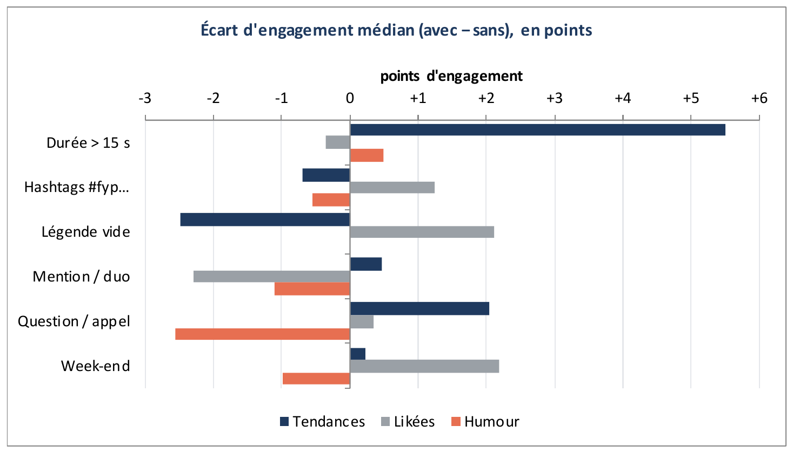
Figure 1 — Écart d'engagement médian avec ou sans chaque caractéristique (onglet Facteurs). Seule la durée se détache, et seulement dans les tendances.
Le seul levier qui ressort est la durée. Dans les tendances, les vidéos de plus de 15 s obtiennent 15,6 % d'engagement médian contre 10,1 %, et 47 % de top performers contre 20 % (p = 0,02). Mais rien de tel dans les deux autres échantillons, et l'écart repose sur 17 vidéos : c'est une piste à tester en A/B, pas une règle à imposer. À l'inverse, les hashtags « algorithme », le jour, l'heure, l'appel à l'action ou les mentions n'ont aucun effet mesurable : il est inutile de les imposer au créateur.
Ce qui n'est pas un levier. Le nombre d'abonnés, les likes cumulés du compte et le badge « vérifié » sont des conséquences du succès passé : on ne peut pas les « activer » pour une campagne. Ils sont présentés à part dans l'onglet Facteurs (section B), avec leurs chiffres : abonnés et vues, ρ = +0,28 ; abonnés et engagement, ρ = −0,31 ; badge vérifié, −1,4 pt d'engagement (p = 0,13).

5.2 « Les gros comptes gagneraient de toute façon »
Seul le top 100 #funny contient le nombre d'abonnés : la réponse porte sur ces 100 vidéos et 79 créateurs. Les tendances ne permettent pas de répondre.
- Pour la portée : non. Les comptes de plus de 8 M d'abonnés en ont 36 fois plus que ceux de moins de 1 M, mais n'obtiennent que 1,3 fois plus de vues médianes (ρ = +0,28, lien faible).
- Pour l'engagement : plutôt l'inverse. 19,1 % d'engagement médian et 43 % de top performers sous 1 M d'abonnés ; 13,2 % et 10 % au-delà de 8 M (ρ = −0,31, p = 0,001).
- Par abonné, les petits comptes rapportent bien plus : 112 vues par abonné sous 1 M, contre 4,4 au-delà de 8 M, soit 25 fois plus. C'est un argument de négociation si la rémunération suit le nombre d'abonnés.
Tranche d'abonnés | Vidéos | Créateurs | Abonnés (médiane) | Vues (médiane) | Vues par abonné | Engagement | Top performers
Moins de 1 M | 28 | 28 | 0,5 M | 48 M | 112 | 19,1 % | 43 %
1 à 3 M | 21 | 20 | 1,8 M | 74 M | 39 | 16,6 % | 29 %
3 à 8 M | 31 | 20 | 5,2 M | 53 M | 9,3 | 15,5 % | 16 %
8 M et plus | 20 | 11 | 16,5 M | 65 M | 4,4 | 13,2 % | 10 %
Ensemble | 100 | 79 | 3,1 M | 54 M | 23,6 | 16,3 % | 25 %

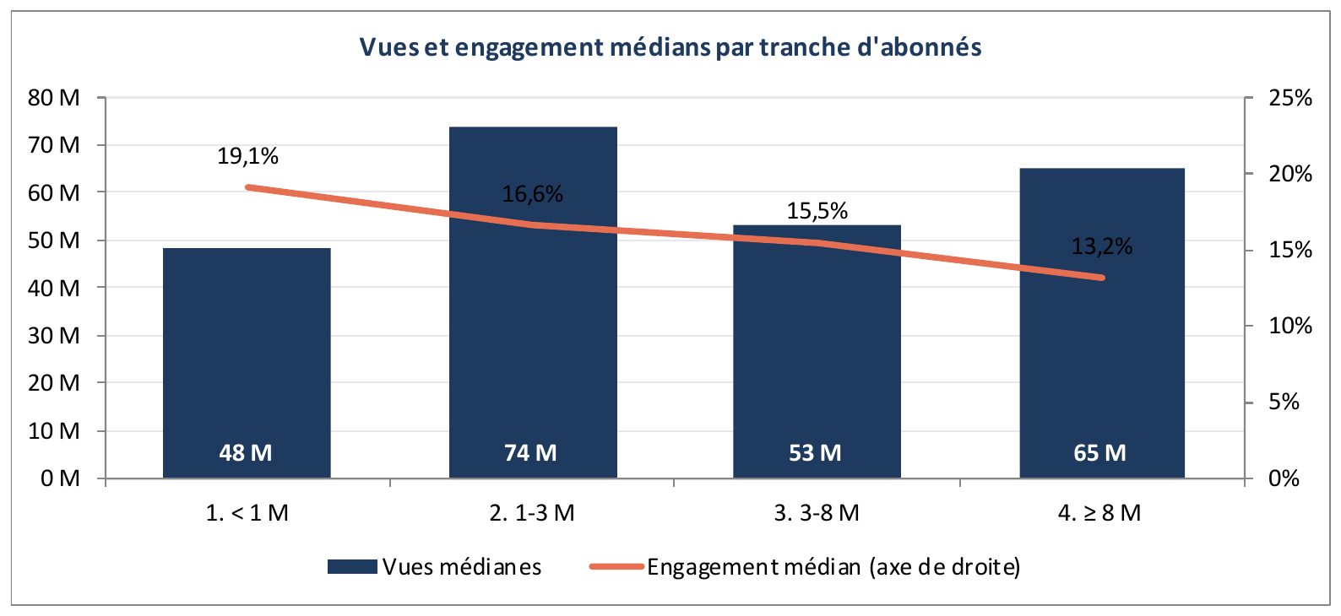
Figure 2 — Vues et engagement médians par tranche d'abonnés (onglet Gros comptes) : 36 fois plus d'abonnés, 1,3 fois plus de vues.
Ce que les données ne permettent pas de dire, et que le classeur écrit en face de la réponse :
- la probabilité de percer : les petits comptes qui n'ont pas percé ne sont pas dans les données (biais du survivant) ;
- la causalité : les abonnés sont comptés en août 2021, après les vidéos ; le succès a pu créer les abonnés ;
- la situation dans les tendances, faute d'abonnés dans cet extrait, ou hors du registre humoristique ;
- si l'écart d'engagement tient à vues égales : il s'affaiblit (ρ = −0,15 en corrélation partielle, p = 0,13) et devient une tendance à confirmer.
Le résultat tient en comptant chaque créateur une seule fois (ρ = +0,25 sur 79 créateurs). En clair : une fois qu'une vidéo a percé, la taille du compte ne garantit pas plus de portée, et l'engagement par vue est plus élevé chez les petits comptes. Cela ne veut pas dire que les petits comptes réussissent mieux en général.

5.3 Catégories, leaders et TreeMap
Pour une marque qui choisit des partenaires, la catégorie utile est le sujet du contenu. J'en ai défini cinq, déduits des hashtags, des légendes et des pseudos ; chaque créateur reçoit le sujet le plus fréquent de ses vidéos (périmètre : tendances et top #funny).
Sujet | Créateurs | Vidéos | Part des vues | Engagement médian | Top performers | Lecture
Animaux | 33 | 34 | 18 % | 12,2 % | 24 % | Portée solide, engagement moyen.
Famille & enfants | 24 | 30 | 15 % | 15,2 % | 23 % | Engagement élevé ; mineurs fréquents.
Humour & sketchs | 51 | 65 | 40 % | 15,9 % | 25 % | Le plus gros volume de vues.
Lifestyle, musique & sport | 26 | 33 | 18 % | 13,8 % | 30 % | Sujet hétérogène.
Sujet non déclaré | 24 | 37 | 8 % | 10,0 % | 24 % | Légende vide ou sans mot-clé.

Aucun sujet ne gagne partout. Dans les tendances, l'écart d'engagement entre sujets atteint 4,2 pts au plus et n'est pas significatif (p = 0,33) ; le classement change d'un échantillon à l'autre. L'humour est le sujet le moins engageant dans les tendances (7,9 %) mais le plus engageant dans le top #funny (18,5 %), parce que ce dernier est trié par likes. D'où la recommandation : choisir le sujet pour la marque, puis le créateur pour son engagement.
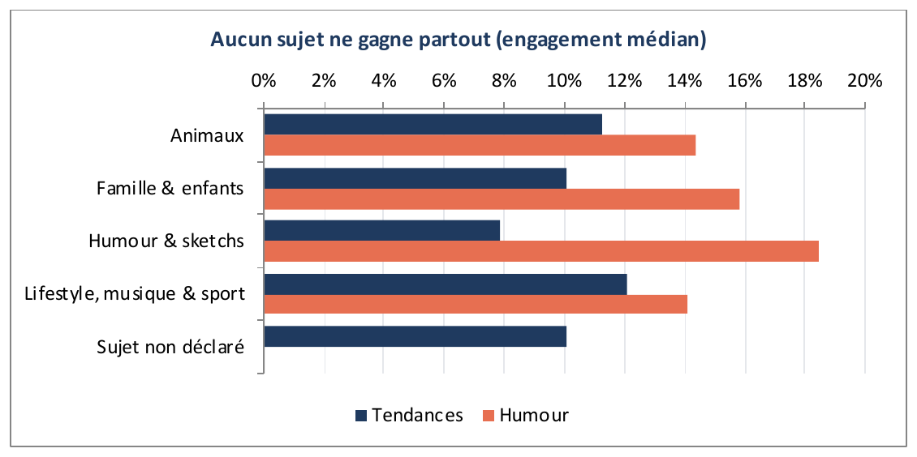
Figure 3 — Taux d'engagement médian par sujet et par échantillon (onglet Catégories & TreeMap) : le classement des sujets change d'un échantillon à l'autre.
Leaders. Dans chaque sujet, le leader d'engagement est le créateur au meilleur taux d'engagement rapporté à la médiane de son échantillon (« indice »), parmi ceux dont la portée atteint au moins la médiane : on écarte ainsi les petits succès confidentiels. Le classeur en donne trois par sujet (15), plus le leader de portée de chaque sujet, avec une colonne « Pourquoi » chiffrée. Les premiers de chaque sujet atteignent de 1,4 à 3,5 fois l'engagement médian de leur échantillon, par exemple 19,6 % d'engagement, soit 1,8 fois la médiane, pour le premier leader du sujet Animaux, avec 11,4 M de vues médianes. Portée et engagement ne vont pas toujours ensemble : en Lifestyle, musique & sport, le leader de portée cumule 200 M de vues avec 3,1 % d'engagement, quand le leader d'engagement atteint 37 %. Les pseudos sont dans la Synthèse et dans l'onglet Catégories & TreeMap.
TreeMap. Demandé explicitement par le client, il résume les créateurs analysés : la taille d'une tuile indique les vues cumulées du créateur, la couleur indique son sujet. Les deux informations sont différentes : la taille dit la portée, la couleur dit le sujet. Les créateurs recommandés y sont nommés ; les autres sont regroupés, par sujet, dans une tuile « Autres créateurs ». Lecture : l'humour capte 40 % des vues, et 10 % des créateurs (16 sur 158) captent 42 % des vues cumulées.
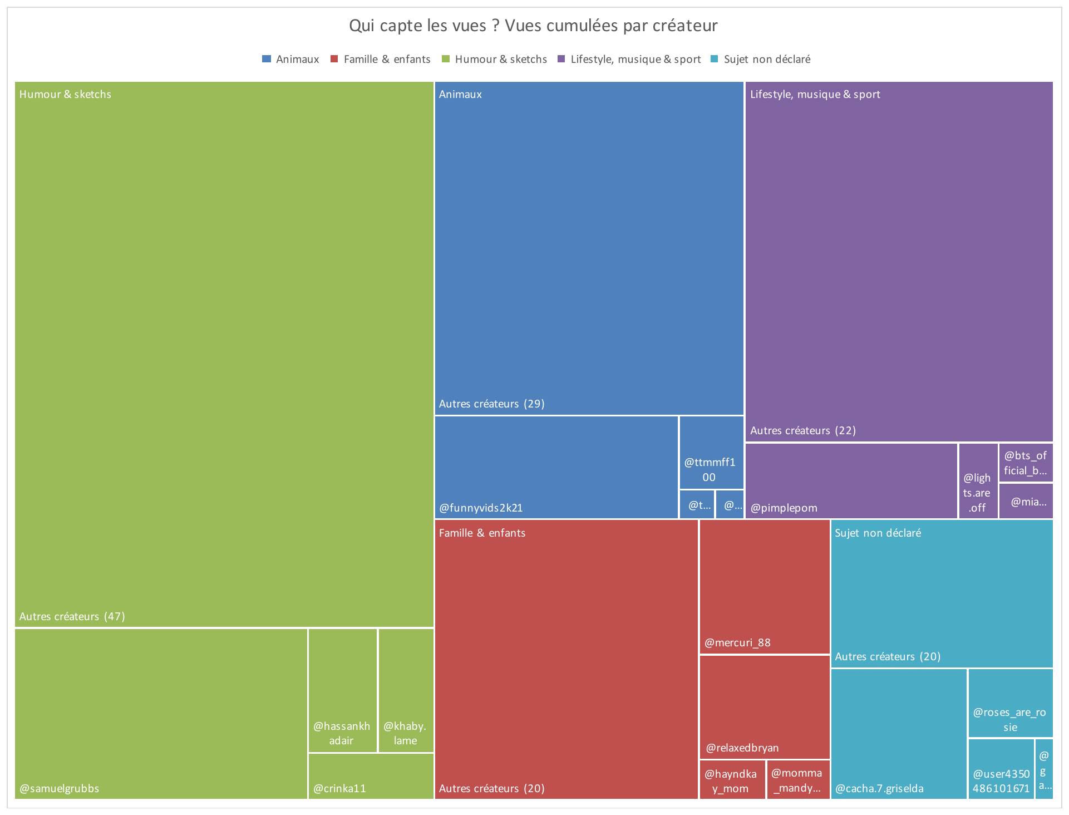
Figure 4 — TreeMap natif (onglet Catégories & TreeMap) : taille = vues cumulées par créateur (tendances et top #funny), couleur = sujet.
Points de vigilance avant de contacter un créateur, rappelés dans le classeur :
- Famille & enfants : des mineurs apparaissent dans plusieurs vidéos. Toute collaboration doit respecter la loi n° 2020-1266 du 19 octobre 2020 (image des enfants sur les plateformes) et la loi n° 2023-451 du 9 juin 2023 (influence commerciale) : validation juridique préalable.
- Plusieurs leaders sont des célébrités ou des institutions (groupe de musique, club de football, artistes) : leurs conditions et leurs tarifs n'ont rien à voir avec ceux des créateurs.
- Les chiffres datent de 2021 : vérifier l'activité et l'audience actuelles des comptes. Le sujet est déduit des légendes : le confirmer en regardant les vidéos.

6. La réponse au client : quatre recommandations
Elles ne portent que sur ce que la marque et le créateur contrôlent.
Recommandation | Sur quoi elle repose
Sélectionner les créateurs sur leur taux d'engagement mesuré sur plusieurs vidéos, pas sur leur nombre d'abonnés. | Abonnés et vues, ρ = +0,28 : la taille du compte ne fait pas la portée.
Inclure des comptes de moins de 3 M d'abonnés et négocier les tarifs en conséquence. | Sous 1 M d'abonnés : 25 fois plus de vues par abonné et 43 % de top performers, contre 10 % au-delà de 8 M.
Laisser la main au créateur sur le format : ne pas imposer de hashtags « algorithme », d'horaire ni de jour de publication. | 11 leviers sur 15 sans effet mesurable, dont #fyp, le jour et l'heure.
Tester en A/B des formats de 15 à 60 s contre des formats très courts, en suivant le taux d'engagement. | +5,5 pts au-delà de 15 s dans les tendances, mais un effet isolé.

7. Ce que ces données ne disent pas
- Ce qui fait entrer une vidéo dans les tendances : on n'observe que des contenus déjà populaires, choisis par l'algorithme, par un hashtag trié par likes ou par le compte officiel. Aucun échec n'est visible, et les écarts entre « bons » et « très bons » contenus sont mécaniquement réduits.
- Ce qui marche aujourd'hui : collectes d'août 2021, publications de 2019 à 2021. L'algorithme, les durées possibles (jusqu'à 10 minutes depuis 2022), les formats et les audiences ont changé : les résultats sont à revalider avant d'être appliqués.
- TikTok dans son ensemble : trois échantillons de 100 vidéos, collectés selon des règles différentes, ne sont pas représentatifs de la plateforme.
- Les causes : ce sont des corrélations. Les abonnés, mesurés après coup, peuvent être une conséquence du succès autant que sa cause.
- Le retour sur investissement : ni l'audience (âge, pays), ni le temps de visionnage, ni les ventes, ni le coût des créateurs, ni le contenu réel des vidéos (seule la légende est disponible).

8. Données personnelles : ce que contient la version client et pourquoi
Les contenus sont publics, mais ce sont des données personnelles : le RGPD s'applique. Le client veut savoir qui contacter ; l'agence n'a aucune raison de lui transmettre tout le reste.
- Base légale : l'intérêt légitime de l'agence (article 6.1.f), qui étudie des contenus rendus publics par leurs auteurs pour conseiller une marque, sans profilage individuel ni décision automatisée.
- Minimisation : la version client ne contient ni identifiants internes, ni liens des vidéos, ni photos de profil, ni noms affichés, ni biographies (e-mails, téléphones, adresses, comptes de paiement, mentions de santé), ni légendes (qui citent des tiers), ni musiques, ni badges. L'extrait des auteurs tendance n'est pas utilisé du tout.
- Pseudonymisation : seuls les 20 créateurs recommandés sont nommés, par leur pseudo public. Les autres apparaissent sous un code (« Créateur 001 »), sans table de correspondance dans le fichier. Un compte dont le pseudo révèle un état de santé n'est jamais nommé (donnée sensible, article 9).
- Rien d'exclu n'est récupérable : aucune feuille, ligne ou colonne masquée, aucun commentaire, aucun nom défini résiduel ; le cache des tableaux croisés ne contient que les colonnes de l'onglet Données ; les propriétés du fichier ne contiennent ni auteur, ni chemin local, ni étiquette de confidentialité. Chacune des valeurs exclues a été recherchée dans tout le fichier, sans résultat.
- Usage par le client : limité au choix de créateurs pour cette campagne, sans réutilisation, diffusion ni croisement ; suppression à la fin de la campagne, au plus tard 6 mois après réception. Les créateurs sont informés de l'origine des données dès le premier contact et peuvent s'y opposer (articles 14 et 21).
Le classeur est autonome : format .xlsx, sans macro, sans complément ni lien vers un autre fichier. Il est protégé en lecture seule (feuilles et structure) pour éviter toute modification avant l'envoi au client.

9. Le classeur en cinq minutes
Le classeur s'ouvre sur la Synthèse : la réponse et ses chiffres tiennent sur un écran, sans parcourir les données. Chaque conclusion renvoie par un lien à l'onglet qui la prouve. Voici le parcours que j'aurais suivi à l'oral.
Onglet | Ce qu'on y lit | Le message
1. Synthèse | Les 5 conclusions et leur chiffre clé, les leaders de chaque sujet, 4 recommandations, 4 limites. | La réponse tient sur un écran.
2. Facteurs | 15 leviers testés dans 3 échantillons, avec chiffre, p-value, verdict et phrase de lecture ; les conséquences du succès à part ; un tableau croisé dynamique. | Un facteur sans effet est un résultat.
3. Gros comptes | La réponse courte, le tableau par tranche d'abonnés, les corrélations, ce qu'on peut et ne peut pas dire ; un graphique et un tableau croisé. | 36 fois plus d'abonnés, 1,3 fois plus de vues.
4. Catégories & TreeMap | Les 5 sujets, 15 leaders et leur « pourquoi », les leaders de portée, le TreeMap, les points de vigilance ; un tableau croisé. | Aucun sujet ne gagne partout ; des leaders dans chacun.
5. Méthode & limites | Définition du succès, extraits retenus et écartés, préparation, méthodes statistiques, biais, données personnelles. | Chaque choix est justifié.
6. Données | 300 vidéos et 37 colonnes, pseudonymisées : la source des formules et des tableaux croisés. | Tout chiffre se vérifie dans Excel.

10. Les questions que vous pourriez me poser
Pourquoi l'engagement et pas les vues ?
Les vues dépendent de l'ancienneté de la vidéo et de la taille du compte ; l'engagement mesure la réaction et dépend peu de l'âge de la vidéo. Les vues restent affichées partout, à côté.
Donc les petits comptes sont meilleurs ?
Pas forcément. On ne voit que les petits comptes qui ont percé (biais du survivant). Ce qu'on peut dire : une fois percé, la taille du compte ne garantit pas plus de portée, et l'engagement par vue est plus élevé. Le bon usage : sélectionner sur l'engagement mesuré et négocier les tarifs en conséquence.
Faut-il imposer des vidéos de plus de 15 secondes ?
Non. L'effet n'apparaît que dans un échantillon sur trois, repose sur 17 vidéos, et c'est le seul test significatif parmi une quarantaine. Le verdict honnête est « effet isolé, à tester en A/B ».
L'humour a plus d'engagement que les tendances : faut-il faire de l'humour ?
Ces chiffres ne sont pas comparables : le top #funny est trié par likes, son engagement est gonflé par construction. Dans les tendances, l'humour est même le sujet le moins engageant (7,9 %). C'est pourquoi seuils et comparaisons restent internes à chaque échantillon.
Comment les sujets sont-ils définis ? Est-ce fiable ?
Par des mots-clés génériques (dog, kids, dance, funny…), avec un ordre de priorité, puis relus à la main. C'est approximatif, et le sujet n'est jamais présenté comme un facteur prouvé ; il faut le confirmer en regardant les vidéos.
Pourquoi nommer certains créateurs et pas les autres ?
Le client a besoin de savoir qui contacter : seuls les 20 recommandés sont nommés. Les autres n'apportent rien à la décision et sont pseudonymisés.
Un créateur demande la suppression de ses données : que fait-on ?
On supprime ses lignes des fichiers de l'agence, on met à jour le classeur et on prévient le client, qui supprime sa copie (articles 17 et 21).
Les chiffres sont-ils fiables ?
Ce sont des formules Excel calculées sur l'onglet Données, recoupées avec Python : mêmes valeurs sur toutes les cellules numériques. Leur limite est ailleurs : des données de 2021, arrondies par la plateforme, sur des contenus déjà populaires.

Conclusion
Sur ces données, ce qui distingue les contenus les plus performants n'est ni la taille du compte, ni les « recettes » de publication : c'est la capacité d'un créateur à faire réagir son audience, mesurée par son taux d'engagement. Pour la campagne, la marque doit donc choisir ses créateurs sur leur engagement mesuré, sans écarter les comptes de taille moyenne, leur laisser la main sur le format et tester ce qui reste une piste, la durée. Ces conclusions décrivent des contenus déjà populaires en 2021 : elles orientent le choix, elles ne remplacent pas une vérification des comptes au moment du contact.

Annexe — Les attendus du sujet et où les trouver
Attendu | Dans ce document | Dans le classeur
Définir le succès et défendre ce choix | § 3 | Méthode & limites (1), Synthèse
Choisir les extraits utiles et écarter les autres | § 2 | Méthode & limites (2)
Chaque facteur chiffré, à côté de sa conclusion | § 5.1 | Synthèse (colonne D), Facteurs
Objection des gros comptes : ce qu'on peut et ne peut pas dire | § 5.2 | Gros comptes
Séparer leviers et conséquences du succès | § 5.1 | Facteurs (A et B)
Garder les facteurs sans effet | § 5.1 | Facteurs (11 leviers sur 15)
Dire ce que les données ne peuvent pas dire | § 7, § 5.2 | Synthèse, Gros comptes, Méthode & limites (5)
Catégories, leaders et pourquoi | § 5.3 | Catégories & TreeMap (A à C), Synthèse
TreeMap : taille = valeur, couleur = catégorie | § 5.3 | Catégories & TreeMap (D)
Version client défendue, droit de détenir les données | § 8 | Méthode & limites (6)
Rien d'exclu récupérable ; classeur autonome | § 8 | Tout le fichier
Données préparées, tableaux croisés, graphiques, conclusions | § 9 | Données, 3 tableaux croisés, 5 graphiques
Ouvrir sur les conclusions, sans parcourir les données | § 9 | Synthèse

